- 登陆页面（异步登录，使用jquery）：用户名或密码不正确给出提示信息，否则跳转至首页


3、登陆后进入的首页
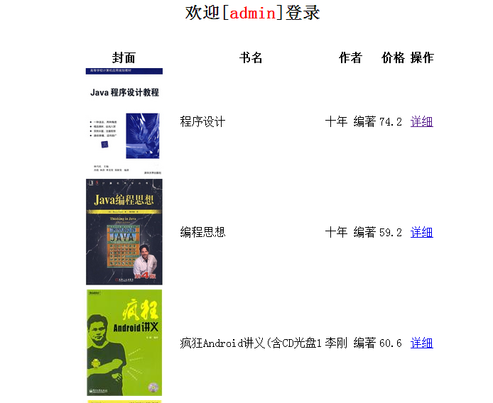

3、单击详细或者书籍时，显示出书籍详细信息，用户输入的数量不是整形的话则赋1
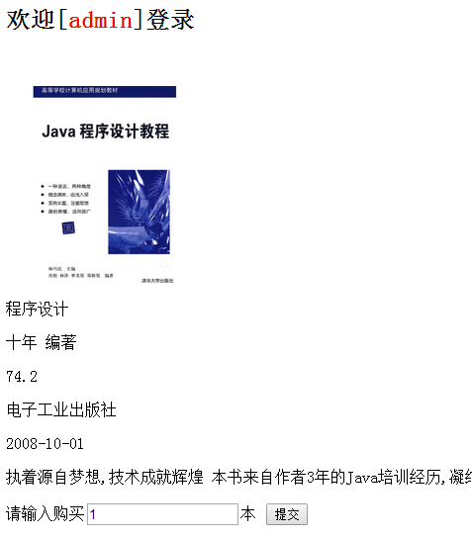

- 点击提交按钮时，跳转至书籍信息审核页面，用户可以取消订单、或者提交订单
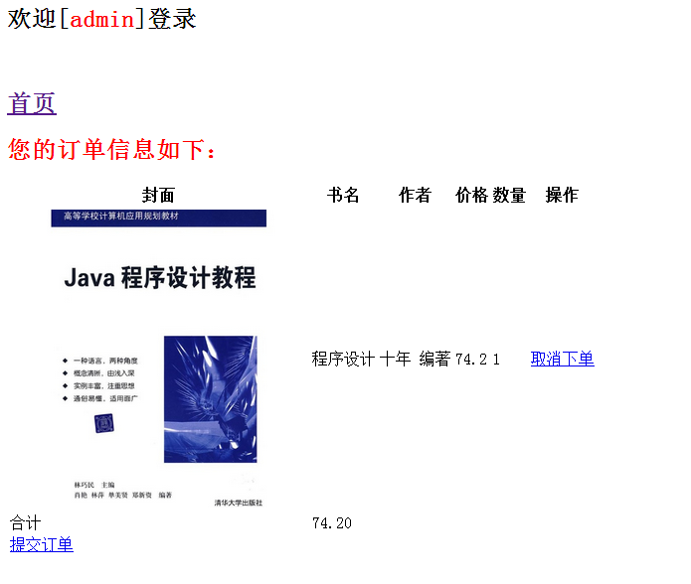
- 点击提交订单|取消订单后给出相应的提示信息并跳转至首页；
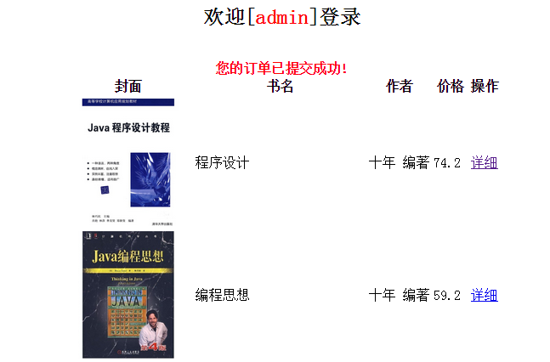

- 注册页面：用户输入用户名时，校验用户输入的用户名是否在数据库中已存在，存在则 给出提示信息

